 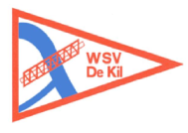

Wedstrijdje zeilen september 2025??

6 september 2025 gaan we het weer proberen.

[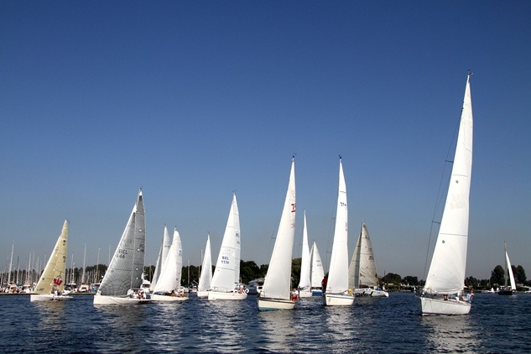](http://www.google.nl/url?sa=i&rct=j&q=&esrc=s&source=images&cd=&cad=rja&uact=8&ved=0ahUKEwj1vqGi6PfLAhXBCw8KHdWWCVYQjRwIBw&url=http://www.zeilen.nl/nieuws/delta-marina-cup-op-het-veerse-meer/&psig=AFQjCNGe7aTpSza0Uql3zZrAvQC343skdw&ust=1459956379789928)

Na de succesvolle serie avondwedstrijden afgelopen voorjaar, nu de uitnodiging voor een afsluitende wedstrijd op 6 september. Wie wordt de najaarskampioen 2025? We gaan varen west van de Sassenplaat.

Bij de laatste sessie in 2020 maakten we hier een hele dag van met twee races, ook nu denken we dat weer zo te doen.

Vanwege vakanties is deze uitnodiging vrij vroeg, er is nog niets geregeld, dat betekent nog open eindjes in het hele verhaal, maar grofweg is onderstaande de gedachtengang.

Dat zou betekenen koffie en palaver vooraf om 10.00 uur, twee manches. Lunch op het water tussen de manches, regelt u zelf, en afsluitend een borrel en de uitslag. Een en ander tussen ongeveer 10.00 uur, het palaver en 18.00 uur einde.

We houden een slag om de arm, nl. een minimum van 10 deelnemers, dat heeft u dus zelf in de hand. De inschrijving sluit op 23 augustus.

Inschrijfkosten wedstrijd: € 5 voor ZD&O en Kil leden, € 10 voor niet- ZD&O/Kil leden. Daarvoor krijgt u twee wedstrijden,en koffie vooraf.

Bent u geïnteresseerd, laat dit weten via: [info@zdo-dordrecht.nl](mailto:info@zdo-dordrecht.nl) voor de bekende schepen. Nieuwe of veranderde schepen (zeilvoering) gaarne ook het inschrijfformulier invullen.

Een en ander is vrij vroeg allemaal, ook de sluiting inschrijving, vanwege vakanties. De beslissing wel of niet doorgaan wordt op 23 augustus genomen.

Bij vragen, bellen naar 078-6511062 0652787737 Peter vd Wiel.

Voor de open boten is er gelegenheid om gesleept te worden, laat ook dat even weten als daar behoefte aan is.

Uiterlijk 4 september krijgt u de definitieve gegevens en definitieve planning en banenkaart.

Zie ook het wedstrijdboekje op de website. <http://www.zdo-dordrecht.nl>